臺北市立瑠公國民中學106學年第1學期第2次定期考查八年級社會科試卷 班級： 座號： 姓名：

※地理科※
◎配分：（1〜6題，每題2分；7〜20題，每題1.5分）
( )1. 中國自從一胎化的政策實施後，出生率頻頻下降，已進入低出生階段，然而每年人口增加的數量依然龐大，這種現象和下列何者的關係最大？ (A)經濟發展快速，外來移入人口多 (B)人口基數龐大，故出生人數眾多 (C)重男輕女觀念，一夫多妻制盛行 (D)醫療衛生進步，新生兒大幅增加。
( )2. 中國東部地區的冬、夏季節風向相反，因此形成典型的季風氣候。請問該種氣候類型的成因和下列何者的關係最為密切？ (A)沿岸洋流性質差異 (B)行星風帶移動 (C)熱帶氣旋影響 (D)海陸性質差異。
( )3. 下圖分別為1950年及2015年的中國人口金字塔結
構，請根據圖中資料加以判斷，下列敘述哪三項正
確？ (甲)出生率大幅降低；(乙)扶養比値下降；(丙)老
年比例增加；(丁)總人口數減少。
(A)甲乙丙 (B)甲乙丁 (C)甲丙丁 (D)乙丙丁。
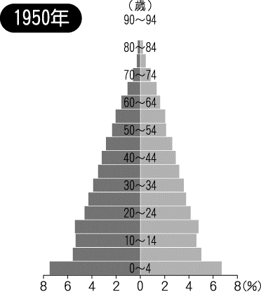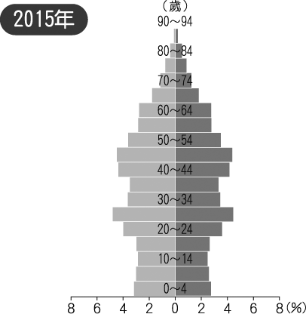
( )4. 中國人口的性別比變化如下表所示，請根據下表資料
加以判斷，下列敘述何者正確？
(A)出生率提高 (B)男嬰數量較女嬰多
(C)女性死亡率較高 (D)女性平均壽命較高。
時間(年) | 1953 | 1964 | 1982 | 1990 | 2000 | 2009 | 2014
性別比 | 108 | 105 | 106 | 107 | 107 | 106 | 105
出生性別比 |  |  | 109 | 114 | 120 | 119 | 116
( )5. 中國的人口分布以黑河至騰衝為界，分為東西兩部
分，其特色如下表所示。請問：下列選項何者能從下
表判讀呢？ (A)界線東側出生率高，因
此人口自然增加率較高 (B)界線西側勞力不足，因
此產業活動以牧業為主 (C)界線東側人口集中，人
口密度高而活動空間小 (D)界線西側人口外流，聚
落內多以老年人口為主。
( )6. 圖(一)為北京的氣候圖，請從氣候圖判斷，北京屬於何
種氣候？ (A)熱帶季風氣候 (B)副熱帶季風氣候
(C)溫帶季風氣候 (D)溫帶沙漠氣候。
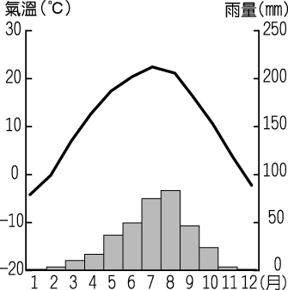
圖(一)
( )7. 下表為中國各地形區的環境特色，請問表中哪二項環
境特色是「正確」的？
(A)甲乙 (B)甲丁 (C)乙丙 (D)丙丁。
區域 | 氣候類型(甲) | 氣溫特徵(乙) | 年雨量  (丙) | 主要經濟活動 (丁)
內蒙古高原 | 乾燥氣候 | 夏涼冬寒 | >500mm | 畜牧
珠江三角洲 | 季風氣候 | 溫暖 | <500mm | 農業
( )8. 秦嶺、淮河為中國年雨量750毫米的分界線，形成兩
種不同的環境特色。下列有關該界線劃分特色敘述中，
何者最為正確？
 | (A)緯度位置 | (B)主要土地利用 | (C)傳統交通方式 | (D)冬季河川狀態
年雨量大於750mm | 較高 | 旱田 | 水運 | 結冰
年雨量小於750mm | 較低 | 水田 | 陸運 | 不結冰
( )9. 下圖為中國年雨量分布圖（單位：mm），影響年雨量
分布的主要因素為下列哪二項？ (甲)緯度高低；
(乙)季風風向；(丙)距海遠近；(丁)洋流經過。
(A)甲乙 (B)甲丁 (C)乙丙 (D)丙丁。
( )10. 下表為內流河與外流河的比較。四項比較項目何者正
確？
特色 | (A)氣候 | (B)水源 | (C)主要分布 | (D)例子
外流河 | 乾燥 | 雪水 | 中國西部地區 | 黃河
內流河 | 濕潤 | 雨水 | 中國東部地區 | 塔里木河
( )11. 中國人口老化的速度十分驚人，第六次人口普查結果
出爐，2011年時老年人口比例已達8.87％，同樣的比
例，法國花了115年，美國花了72年的時間。
請問：中國人口高齡化如此快速的主因為何？
(A)男女比例嚴重失衡 (B)嬰兒死亡率急速上升
(C)自然增加率快速下降 (D)醫療衛生大幅進步。

( )12. 「我們是中國少數民族中人數最多的，平時我們從
事農業活動，農業之餘也會進行飼牧，居住在通風
良好的干欄式建築。」請問：這是指下圖中的哪個
民族？ (A)甲 (B)乙 (C)丙 (D)戊。
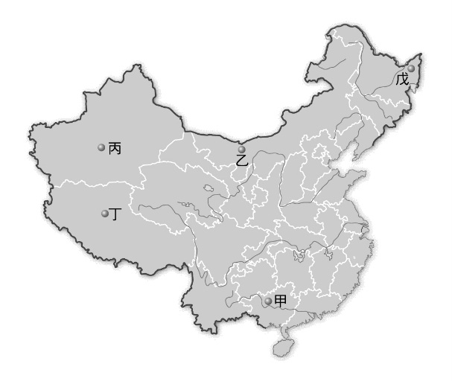
( )13. 下圖是中國近五十年來的人口成長圖。圖中對於中
國人口變化的敘述，何者正確？
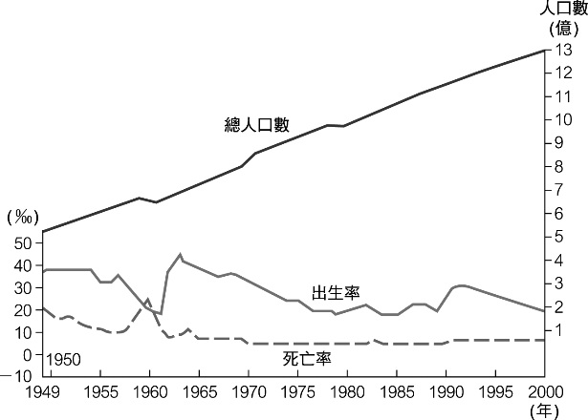
(A)人口數量有增無減 (B)自然增加率成負成長
(C)死亡率居高不下 (D)出生率居高不下。
( )14. 下圖是中國四種具有地方特色的建築形式。請問：某
地區降水量較少，居民傳統以游牧為生，為了尋找草
原，必須不斷地遷移，於是發展出便於拆卸、攜帶的
住屋。請問：該住屋最有可能是何者？
(A)甲 (B)乙 (C)丙 (D)丁。
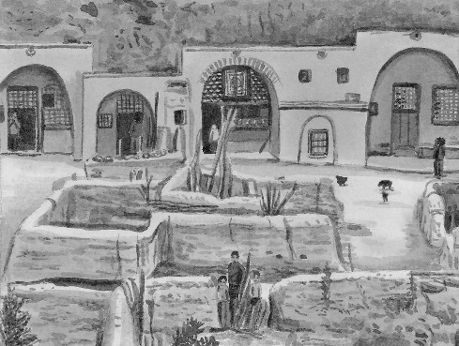
乙
丙
甲
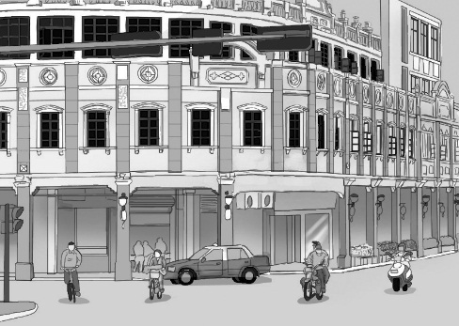
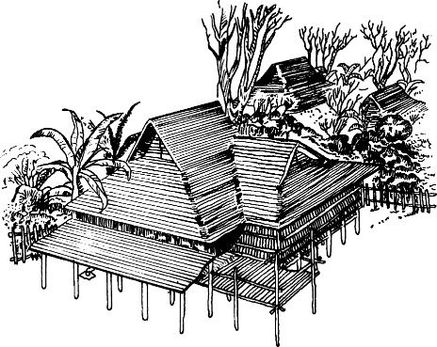
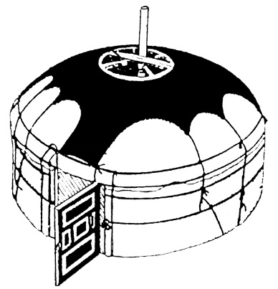
( )15. 圖(二)為中國氣候圖。請問：丁氣候區內具有下列哪
些特徵？ (a)植被呈垂直分布；(b)多稻田景觀；(c)多
以駱駝代步；(d)日溫差大。
(A)ab (B)ad (C)bc (D)cd。
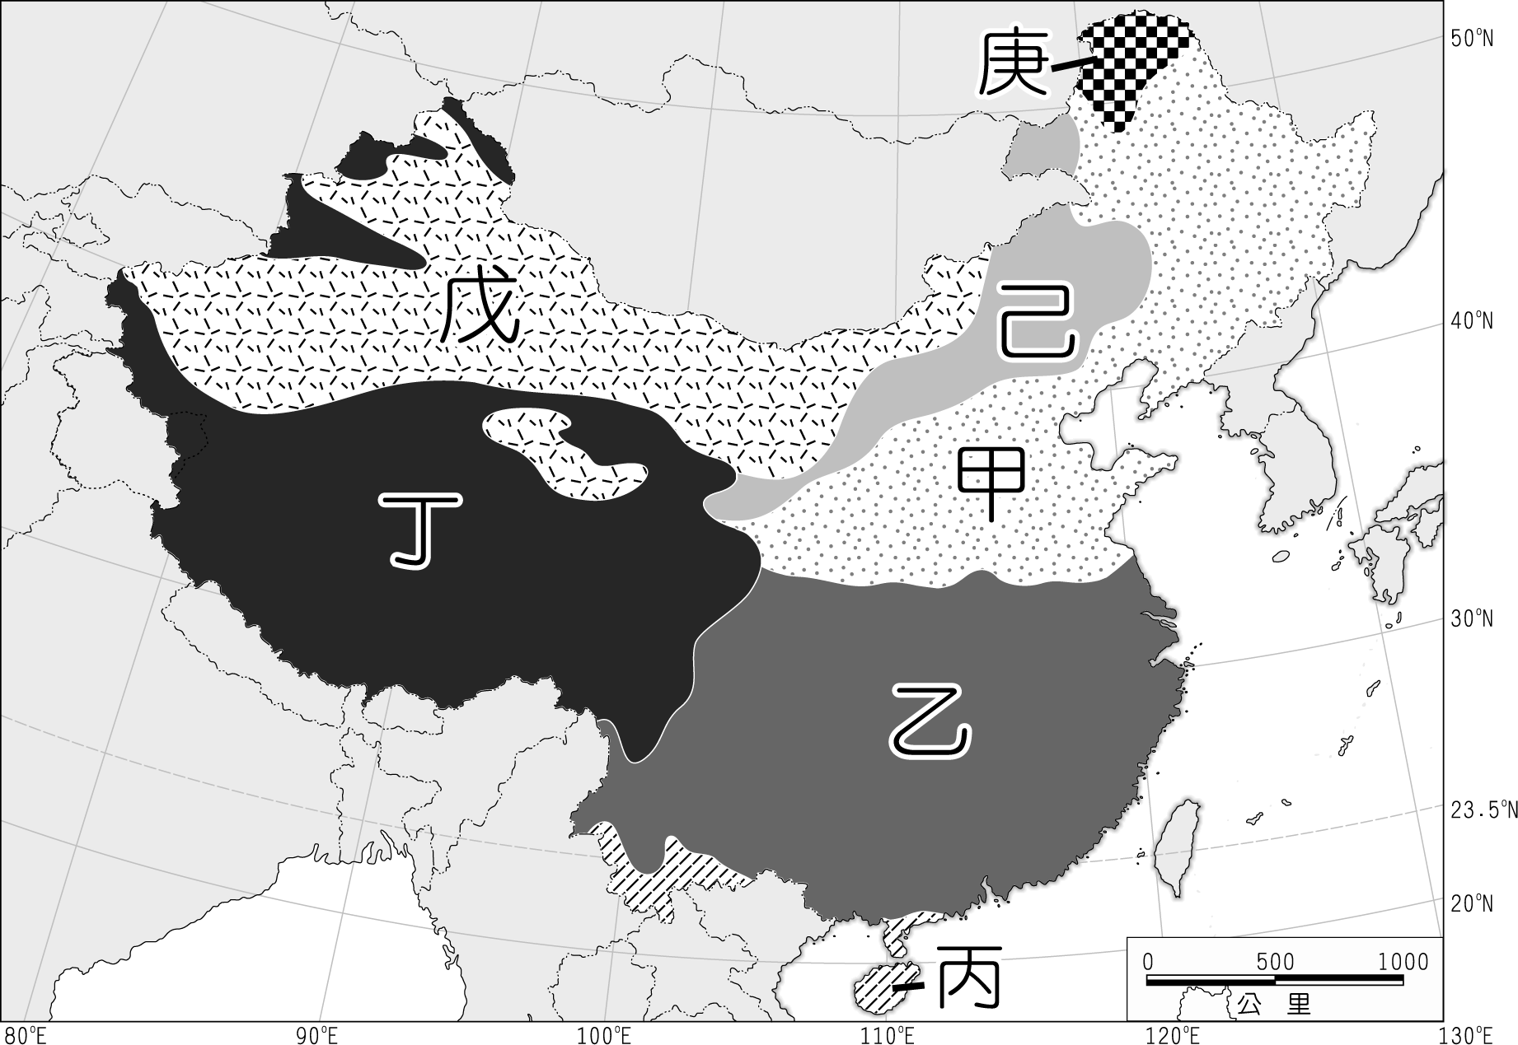
圖(二)
( )16. 下圖為中國的人口密度圖。請問：下列哪個行政區生
活空間相對最遼闊？ (A)西藏自治區
(B)澳門特別行政區 (C)北京市 (D)廣東省。
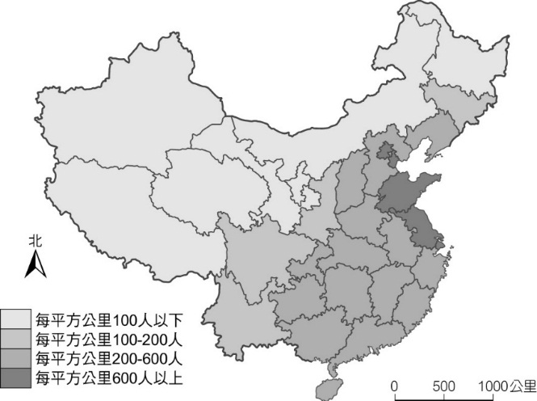
◎圖1、圖2分別為中國一月及七月等溫線分布圖，請問：
( )17. 影響一月東半部等溫線分布的主要原因為何？
(A)山脈走向 (B)海陸分布
(C)地勢起伏 (D)緯度高低。
( )18. 影響七月西南部等溫線分布的主要因素為何？
(A)地勢起伏 (B)海陸分布
(C)緯度高低 (D)山脈走向。
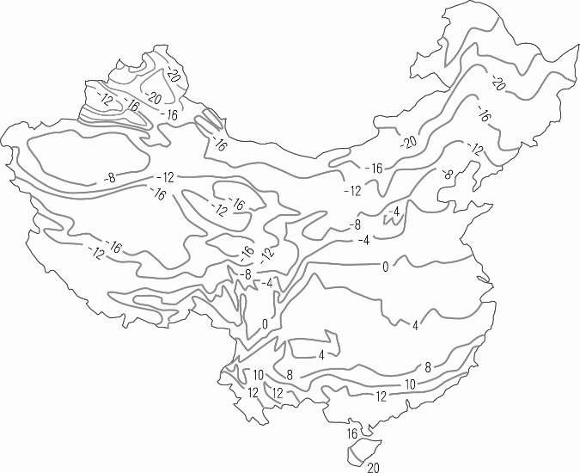
圖1

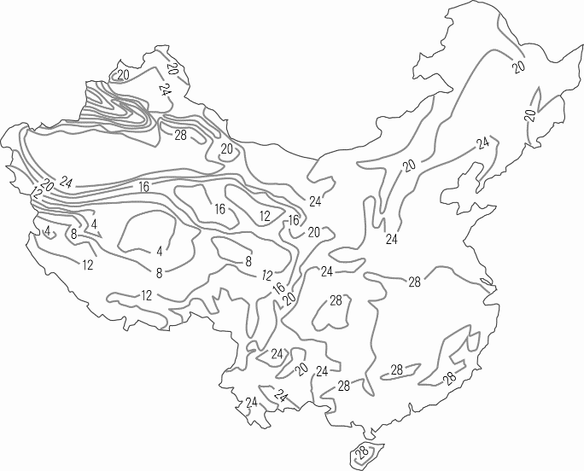
圖2

丁

◎下表為中國2007～2015年相關的人口統計資料。請問：
( )19. 從表中數據判斷，請問：中國的扶養比哪一年最高
呢？ (A)2007年 (B)2009年
(C)2013年 (D)2015年。
( )20. 若未來中國人口的趨勢不變，則中國政府應推出下列
何種政策以因應未來面臨的人口問題？
(A)提倡節育政策 (B)鼓勵青年人創業
(C)增設學校與班級數 (D)增設老人安養措施。

※歷史科※
◎配分：（21〜26題，每題1分；27〜40題，每題2分）
一、選擇題：
( )21. 附圖為顏真卿的書法作品《朱巨川告身》，充分表現
出顏真卿渾厚有勁、雍容堂正的書寫風格。請問：顏真卿擅長的字體為何？
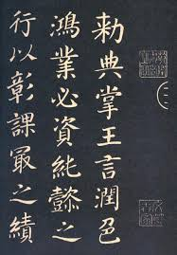
(A)隸書 (B)行書 (C)楷書 (D)草書。
( )22. 唐朝對外貿易興盛，尤其在安史之亂之後，陸上交通
受阻，海上貿易的發展顯得更為重要。請問：唐朝在
何地設立中國第一個市舶司，以管理海路貿易？
(A)長安 (B)洛陽 (C)福州 (D)廣州。
( )23. 玄學為魏晉時期的主要哲學思想，當時知識分子清談
的主題都在玄學上，討論生死、動靜、有無等問題，
而不關心國家大事、民生福祉。請問：玄學是以哪一
家學派的思想為主？
(A)墨家 (B)儒家 (C)法家 (D)道家。
( )24. 東漢末年，群雄並起，各自割據一方，最後演變成曹
操、劉備、孫權天下三分的局面。請問：哪一場戰爭
決定了三國鼎立的局面？
(A)赤壁之戰 (B)長平之戰
(C)官渡之戰 (D)即墨之戰。
( )25. 唐貞觀3年，玄奘從長安出發，沿著現在新疆、中亞
一帶至印度取經，經過十餘年的時間方才回國，將取經
途中的所見所聞口述成大唐西域記。請問：玄奘此行對
於中國最重要的貢獻為何？
(A)熟悉路線，帶領唐軍去征服印度；
(B)翻譯佛經，有助於佛教的發展與傳播；
(C)傳播文化，將印度的農業技術傳入中國；
(D)開鑿運河，促進中國的物資流通。
( )26.
柏宇：肇因於漢代重視儒家思想，因此出現經學世家。
冠淳：在當時的社會風氣中，凡事講求門當戶對。
慎勻：東晉的政局被這些人所把持。
亞萱：九品官人法鞏固了這些人的社會地位。
請問：上面四位同學報告的主題為何？
(A)清談風氣 (B)世族社會 (C)科舉制度 (D)設立太學。
( )27. 受到地勢的影響，中國的水運多東西向，為了彌補南
北向水運的不足，自隋唐以來，即開闢南北向的人工
運河。請問：下列何者並非隋煬帝時期開鑿的運河？
(A)永濟渠 (B)廣通渠 (C)通濟渠 (D)江南河。
( )28. 隋文帝平定天下後，只用了20年的時間就開創了一
個人人安居樂業的太平盛世。據史書記載，隋文帝統
治期間，人們崇尚節儉的生活，賦稅不重，官府和百
姓的倉庫都堆滿糧食，少有暴力犯罪事件，也看不到
強者欺負弱者的表現。請問：文中敘述的太平盛世稱
之為何？
(A)文景之治 (B)貞觀之治
(C)開元之治 (D)開皇之治。
( )29. 課堂上，老師請四位同學介紹有關道教的事情，內容
如下表。請問：何者有誤？
(A)子維 | 道教是起源於印度的宗教。
(B)宥馨 | 主要以符水、咒語替人治病。
(C)岱耘 | 東漢末年，張陵創立五斗米道。
(D)祐廷 | 張角運用人民對於道教的信仰，起事造反。
( )30. 學校在假日舉辦了一系列的歷史講座，內容涵蓋各朝
代各個層面。請問：下列哪一個主題最可能讓學生認
識到多元的文化發展？
(A)漢朝的年號制度 (B)周代的管蔡之亂
(C)唐代的飲食習慣 (D)秦始皇的兵馬俑。
( )31.唐三彩以黃、綠、褐三色為基本釉色，造型生動、色
彩豐富，是珍貴的藝術作品。請問：從唐三彩可以反
映出何種現象？
(A)了解唐朝中西交流頻繁，胡風鼎盛的情形
(B)反映西晉時期宗室子弟生活奢靡、鋪張浪費的風氣
(C)顯示隋朝末年社會動盪不安的局面
(D)說明魏晉南北朝時，知識分子逃避現實的樣貌。
( )32. 東漢末年與唐朝末年有許多相似之處，烜瑋將內容整
理如附表。請問：下表中何者有誤？
 | 東漢末年 | 唐朝末年
(A)宦官問題 | 有 | 有
(B)地方民變 | 有 | 有
(C)外戚問題 | 有 | 無
(D)地方割據 | 有 | 無
( )33.隋唐時期，「胡漢融合、兼容並蓄」是社會上的主要
特色。 請問：下列何者並非該特色的表現？
(A)胡人將領受到排擠，無法擔任重要職務；
(B)唐朝人民以胡樂做為伴奏，跳著胡舞；
(C)長安居民可以到胡人開設的餐廳用餐；
(D)胡人的食物廣受漢人的歡迎。
( )34.唐朝時，國力強盛，連帶使得中國的文化傳播至周遭
國家，尤其又以東亞地區受到的影響最深。請問：當
時日本學習唐文化所展開的改革運動稱之為何？
(A)明治維新 (B)大化革新 (C)大唐革新 (D)中化運動。

二、題組題：
（一） 魏晉南北朝是中國政治分裂與民族融合的時代，附圖
為魏晉南北朝分合表。
請問：
( )35. 丙為北朝的開端，為哪一個外族建立的國家？
(A)匈奴 (B)鮮卑 (C)氐 (D)羌。
( )36. 哪一個時期的某任君王因喜歡漢文化，而推動漢化政
策，促進了胡漢融合。
(A)甲 (B)乙 (C)丙 (D)丁。

（二） 唐玄宗天寶10年，唐朝與大食為了西域國家的控制權
而爆發戰爭。激戰5日後，唐軍大敗，有懂得造紙技
術的工匠被大食俘虜，大食因此在中亞設立造紙廠，
之後再將此技術傳入歐洲。
請問：
( )37. 當時被中國稱為大食的國家是為下列何者？
(A)羅馬帝國 (B)土耳其帝國
(C)匈奴帝國 (D)阿拉伯帝國。
( )38. 此戰役名稱為何？
(A)赤壁之戰 (B)怛羅斯之役
(C)俄羅斯之役 (D)玄武門之變。

（三）杜甫的〈春望〉：「國破山河在，城春草木深。感時花
濺淚，恨別鳥驚心。烽火連三月，家書抵萬金。白頭
搔更短，渾欲不勝簪。」當時杜甫被叛軍所俘虜，因
此表現出杜甫對於家國遭劫的沉痛。眼見國家山河雖
然依舊，但人事已非，放眼所見的景物和春天的花
鳥，更令他倍感憂愁，加上烽火遍地，家書不通，使
他十分想念遠方的家鄉，所以詩中充滿著傷感的情懷。
請問：
( )39. 杜甫最有可能在下列哪一個城市創作這首詩？
(A)長安 (B)杭州 (C)廣州 (D)成都。
( )40. 當時杜甫遭逢的亂事對於唐朝造成什麼影響？
(A)出現中國史上唯一的女皇帝
(B)不久，唐朝即被將領篡位而結束
(C)使得各地節度使擁兵自重
(D)外族獻上天可汗的尊號給皇帝。

※公民科※
◎配分：41-54題，每題1.5分；55-60題，每題2分 共33分
( )41. 地方政府所提供的服務與人民的日常生活息息相關，
政府為了提高行政效率，也紛紛實施各種便民服務。
請問：哪個人找錯了服務的單位？
選項 | 事項 | 服務單位
A | 吳尊申請核發低收入戶證明 | 戶政事務所
B | 花爺爺要丟棄舊沙發、電冰箱 | 清潔隊
C | 聖結石要打流感疫苗 | 衛生所
D | 花婆婆報案家裡遭闖空門 | 警察局
( )42. 下列是四位縣市長為提升施政滿意度所推出的新政
策，若就地方政府的「自治工作事項」判斷，何者著
重的事項與其他三者不同？
(A)舉辦農業特色產品市集；
(B)規劃停車場及觀光景點；
(C)提高老人公車費用優惠；
(D)推動路平專案重鋪道。
※閱讀下列文章回答第43題～第44題。
近年來，空氣污染日益嚴重，政府依法制定《空氣汙染防制法》，對空氣汙染管制訂定排放標準，並交由地方政府依此標準進行取締；此外，也針對較易產生空汙的燃料，規定須取得許可才能使用。
我國部份的縣政府為改善空氣品質，由該縣縣議會制訂通過將排放標準提高10倍的規定，形同禁止燃燒生煤等燃料，引發社會質疑地方政府是否有權禁用，故有立法委員提出《空氣汙染防制法》的修正案，希望讓中央與地方政府對防制空汙的權責更加明確.......
( )43. 依上所述判斷，政府立法管制空氣汙染的作法，是在
落實下列何種經濟職能？
(A)提供公共財 (B)處理外部效果
(C)保障私有財產 (D)維持公平交易。
( )44. 依據文中敘述判斷，立法委員期望透過修正法案後，
能達到落實下列何項概念？
(A)地方自治 (B)主權在民 (C)均權制度 (D)權能區分
( )45. 各級地方政府又分成行政與立法機關，下列配對何者
正確？
(A)臺北市政府—臺北市議會；
(B)南投縣政府—南投縣民代表會；
(C)基隆市議會—基隆市政府；
(D)新北市烏來區公所—新北市烏來區議會。
( )46. 依照現行法令，下列畫底線的地方單位有幾個是我國
的地方自治團體（不包含括弧內）？ (甲)台灣省；
(乙)台南市；(丙)澎湖縣；(丁)那瑪夏區（高雄市）；
(戊)中坡里；(己)信義區（台北市）；(庚)竹南鎮；
(辛)公館鄉；(壬) 小林村。
(A) 8個 (B) 7個 (C) 6個 (D)5個。

( )47. 郝聰明正在玩九宮格遊戲，只要同等級的三個行政區
連成直線、橫線或斜線就能成功，因此空格中應填入
哪一個縣市才能連成一線？
桃園市 | 花蓮縣 | 臺北市
嘉義市 | ？ | 新竹市
彰化市 | 新北市 | 竹北市
(A)臺東市 (B)基隆市 (C)花蓮市 (D) 苗栗市。
( )48. 縣（市）政府屬於地方自治中的行政機關，下列何者
屬於南投縣政府的職權？
(A)審查各項地方法規 (B)執行各項地方法令
(C)監督縣長的施政 (D)審查縣政府經費預算。
( )49. 天龍市政府為了增加地方經濟收入，研擬利用市區廢
棄已久的土地做為「公共造產」，幕僚團隊列出以下
四個規劃方案給市長參考。依據標題判斷，天龍市政
府最有可能選擇哪一個方案？
(A)甲方案 (B)乙方案 (C)丙方案 (D)丁方案。
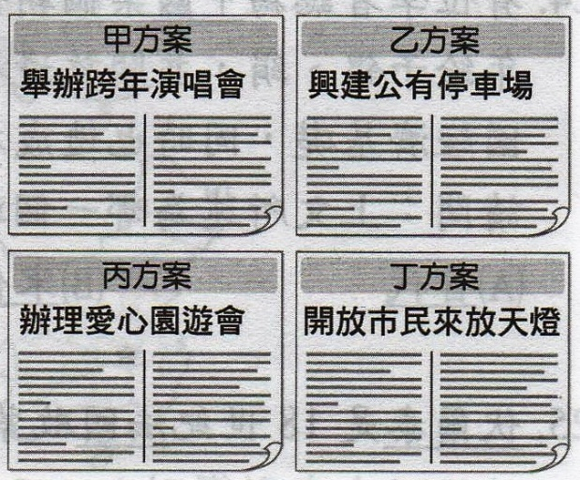
( )50. 民國86年，透過修憲的方式將省政府虛級化之後，
下列關於現行「省」的敘述，何者正確？
(A)現任省長是由行政院院長提請總統任命
(B)只保留省長及省議員，其餘機關予以裁撤
(C)「省」仍為地方自治團體也是行政院的派出機關
(D)「精省」的主要原因，是由於臺灣省政府組織與
中央政府管轄的範圍高度重疊。
( )51. 以下是郝認真的公民小考考卷。
※是非題：正確畫○，錯誤畫Ｘ；每題20分；共100分
1.政府所提供的服務及設施都是公共財------（○）
2.公共財具有共享及無法排他的特性--------（○）
3.不付費的人也可以享受公共財的好處------（○）
4.守望相助崗、治安、水電是公共財--------（○）
5.公共造產是公共財的一部分--------------（○）
請問：郝認真得幾分？
(A)100分 (B) 80分 (C)60分 (D) 40分。
( )52. 地方政府推動自治工作時，需要許多經費，下列是四
個縣長增闢地方財源的做法，其中哪一個做法屬於
「中央補助」的範疇？
(A)甲縣：竭力爭取統籌分配款
(B)乙縣：規畫更多公有零售市場
(C)丙縣：採用太陽能路燈以節省開銷
(D)丁縣：利用本地花卉產業規畫花卉博覽會。
( )53. 四個老闆聚餐聊天時，談到最近政府的作為，請問何
者的談話內容提及政府「保障私有財產」的功能？
(A)馬雲：高速公路五楊段通車後我上班就更方便了
(B)王雪虹：聽說多家聯合漲價的業者被處以巨額罰款
(C)林白禮：不少盜版業者都被繩之以法，看來政府下
定決心要捍衛智慧財產權了；
(D)郭苔銘：最近政府加強取締酒駕，如果各位多喝兩
杯，可要坐計程車才好。
( )54. 下表為某市政府統計收入的部分內容，請問：從表中
內容判斷，下列說明何者正確？
項目 | 金額統計
申辦證件費 | 3萬
稅務文件申請費 | 5萬
公有停車場停車費 | 6萬
上述費用約占本市收入5.7％
(A)此為地方政府的租稅收入；
(B)費用的收取是採受益原則；
(C)此費用的編列運用須由立法院監督；
(D)與出售公有土地屬於相同收入類型。
( )55. 依照下圖內容，顯示政府發揮了哪一項經濟功能？
(A)維持經濟秩序 (B)提供公共財
(C)保障私有財產 (D)縮短貧富差距。
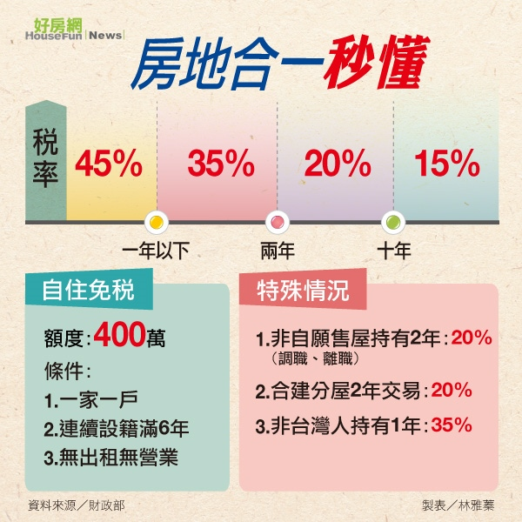
( )56.下列是郝家一家人今天的行程，請問：何者的支出是
屬於政府「財產收入」 ？
(A)郝媽到中油加油站加油1000元；
(B)郝爸花了10萬元到郵局購買政府公債；
(C)郝姊到便利商店花了200元買台北市專用垃圾袋；
(D)郝哥以每個月5000元向政府承租青年社會住宅。
( )57. 臺北市主計處編列年度總預算案，其中包含許多項
目，例如：世大運相關經費、臺北流行音樂中心興建
工程、天文館展示場改裝暨擴大特展區工程等。上述
列舉的項目屬於政府哪一種類型的支出？
(A)經濟發展支出 (B)國防支出
(C)一般政務支出 (D)教育科學文化支出。
( )58. 郝努力今年繳交的稅款如下：所得稅6,000元、貨物
稅8000元、地價稅1,100元、遺產稅1,5000元、使
用牌照稅7120元、房屋稅3000元。請問：他繳交的
稅當中既是地方稅又是財產稅的金額多少？
(A)29000元 (B)27100元
(C)26220元 (D)11220元。

背面尚有試題！
( )59. 汽、機車駕駛人因為享用政府提供的道路，所以每
年必須繳交汽、機車牌照稅。上述牌照稅是基於哪
種原則課稅？
(A)外部效益 (B)受益原則
(C)外部成本 (D)負擔能力原則。
( )60. 民眾期待國家發揮經濟的功能，對於公共建設也有殷
切的需求，根據下圖對話內容，下列敘述何者正確？
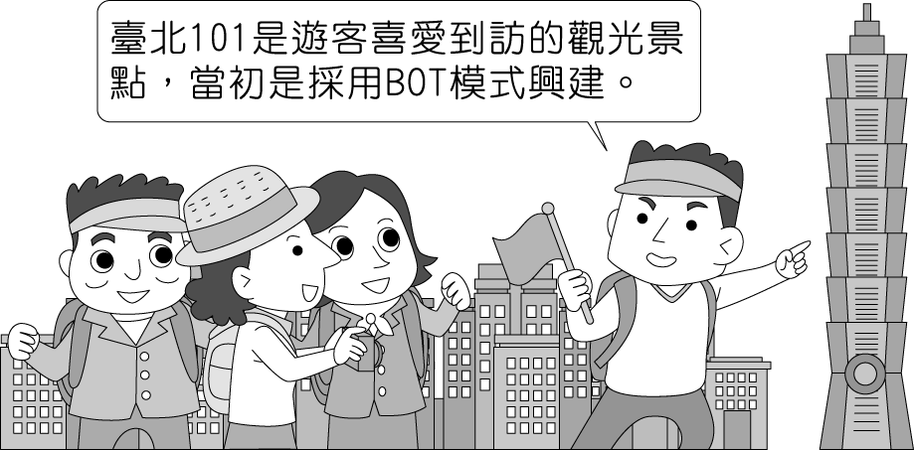
(A)臺北101是民間企業為解決財政上壓力而採用BOT模式
(B)臺北101是以民間參與建設的方式興建；
(C)臺北101最後會由私人企業取得經營權；
(D)臺北101的經營受到民間監督。
試題結束！

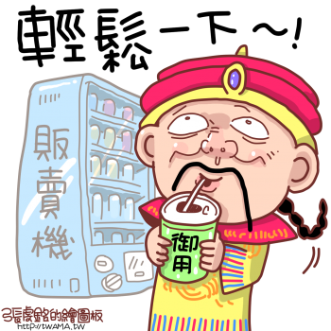

※地理篇※
一、《漢水發源在哪兒?》
地理課上老師說：“上節課講了長江的源流概況和它
的幾條大支流，誰還記得長江的支流漢水發源在哪
兒?”
王輝正在恍神中，沒聽到老師提出的問題。可老師偏
偏叫他回答，王輝急得滿頭大汗。
老師見他悶聲不響，又問：“漢水發源在哪兒?”
王輝回答：“汗水?汗水發源在頭上!”

二、《條條大路通羅馬》
地理課上，小強走了神，老師提問他：「假如你迷了路,怎麼辦?」
小強一時不知怎麼回答：「我…對了.我會隨便找一條路去羅馬.因為條條大路通羅馬.然後再坐飛機回家。」

※歷史篇※
一、《歷史故事》
小明老是纏著爸爸要他說歷史故事給聽。
一天，小明又說：『爸爸，講歷史故事給人家聽嘛！』
爸爸：『好!從前，有一隻青蛙…。』
小明：『唉呀!人家要聽歷史故事啦！』
爸爸：『好!在宋朝，有一隻青蛙…。』

二、《李時珍的最後一句話》
上歷史課，老師問小明：你知道李時珍的著作是什麼嗎？
小明答道：我不知道他的著作但是我知道他死前最後一句話說的是什麼。
老師很好奇，問他說什麼？
小明：哇咧，這草有毒……

※公民篇※
一、
上美國史的第一天，教授指定學生讀五章關於公民權利的課文。
第二天，他叫一個同學說出十項公民權利，那同學沒回應。
教授說：「好吧，就列舉五項好了。」學生仍不出聲。
教授只好無可奈何地說：「只要講出你身為公民的一項權利就好了。」
該生回答：「我有權利保持沉默。」

二、
父親看了兒子的成積單發現有好幾科不及格
父∶你的外國地理也不行呀!
兒∶因為我沒去過外國嘛！
父∶你的歷史也不行呀!
兒∶我生的太遲了，以前的事大多不知道呀!
父∶怎麼公民也不及格呢？
兒∶我未成年，根本不算是公民嘛！

